重修设置替换课程操作流程

1.登录教务管理系统，选择重修处理模块，点击“设置允许重修报名替换课程/环节”。

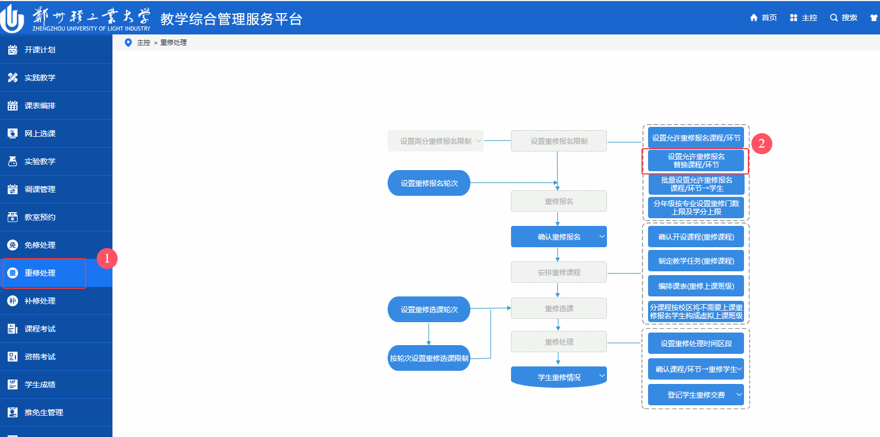

- 按下图指示分别录入“替换后的课程名称”和“替换前的课程名称”，点击“检索”，认真核对后，选中两门课程，批到下面。